**UNIDAD 1 CONCEPTOS FUNDAMENTALES.**

* 1. **CONCEPTO DE ECONOMÍA**

**La economía es una ciencia social que estudia la forma de administrar los recursos disponibles para satisfacer las necesidades humanas.** Se llama actividad económica a cualquier actividad laboral donde se generan e intercambian productos, bienes o servicios para cubrir las necesidades de las poblaciones.



* 1. **LA ECONOMÍA COMO CIENCIA**

La **economía** puede enmarcarse dentro del grupo de **ciencias sociales** ya que se dedica al **estudio de los procedimientos productivos y de intercambio**, y al **análisis del consumo de bienes (productos) y servicios**.



* 1. **DIVISIÓN DE LA ECONOMÍA**

1. **ECONOMÍA POSITIVA**

Estudia los hechos económicos tal y como se presentan en la realidad. Se divide en:

**A. Economía descriptiva:**

* Recolecta datos de la realidad, aquí se hace uso de la estadística.

**B. Teoría económica:**

* Analiza los datos que obtuvo la economía descriptiva y los generaliza de manera lógica, es decir elabora teorías, leyes y modelos teóricos.

**2. ECONOMÍA NORMATIVA**

Estudia los hechos económicos como deberían ser.

La lleva a cabo el Estado.

**A. Política Económica:**

* Conjunto de medidas tomadas por el Gobierno con objetivo de conseguir ciertos fines. Ejemplo: Banco Central de Reserva del Perú (BCRP) controla la inflación.
* Puede ser: fiscal o monetaria.

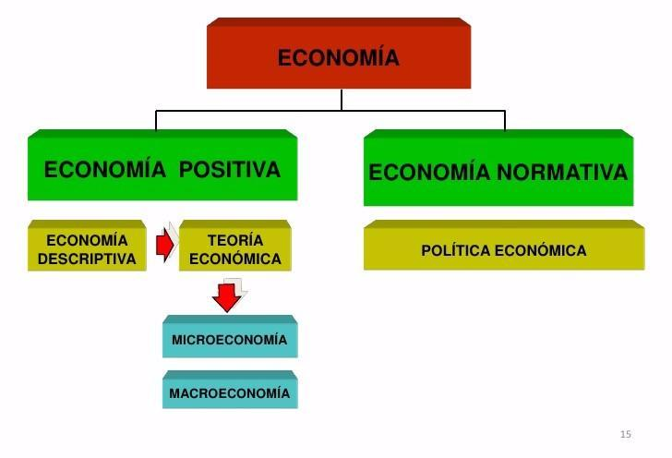

* 1. **DIFERENCIACIÓN ENTRE MICRO Y MACROECONOMÍA**

**La microeconomía,** se encarga de estudiar el comportamiento de los agentes económicos individuales y cómo se relacionan en el mercado. Ejemplo: consumidores, empresas.

**La macroeconomía**, estudia las partes individuales de una economía. Ejemplo: Producción de empleos, precios y salarios.

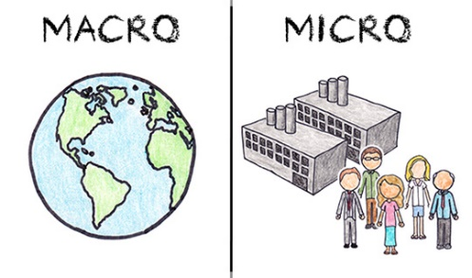

**1.5CAMPO DE ESTUDIO DE LA MICROECONOMÍA**

La microeconomía es un campo de estudio que evaluaría de forma individual como se compartan algunos agentes de la economía.

**El consumo:**Este segmento está capacitado para pronosticar cual producto o servicio elegiría un usuario de todos los existentes.

**La producción:**Funciona para analizar el sector productivo empresarial. En este sentido, se pasaría a identificar lo producido, ya que por él se iniciaría un monitoreo de la conducta empresarial.

**–Los mercados:** Este segmento está enfocado a analizar lo que engloba el mercado. En este sentido, verificaría la cantidad y calidad de lo producido, así como también de los bienes y servicios en su totalidad.

**–El equilibrio general:**Se encarga de generar una explicación circunstancial de manera completa, al englobar la conducta que tiene la productividad.

**–La economía de bienestar:**Su enfoque en la microeconomía es garantizar el buen funcionamiento del bienestar social, al igual que preocuparse por tener eficacia en la economía.

